**新中学理科　２　正誤表**

教材に次のような誤りがありましたことをお詫びいたします。ご訂正のうえ，お使いください。

**（本体）p.120　（１）空気の圧縮　③の文章**

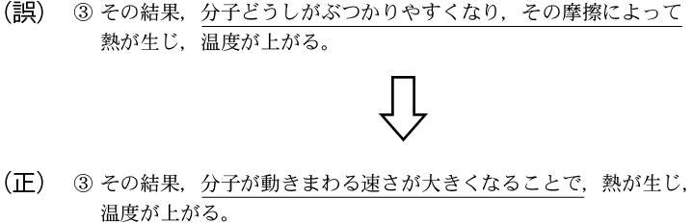

**（本体）p.154　〈図３〉の吹き出し部の文章**

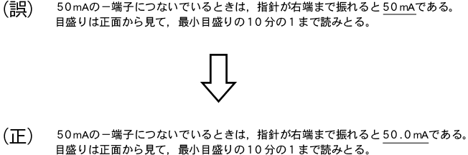

**（本体）p.155　「図４の場合」の表，〈図４〉の吹き出し部の文章**

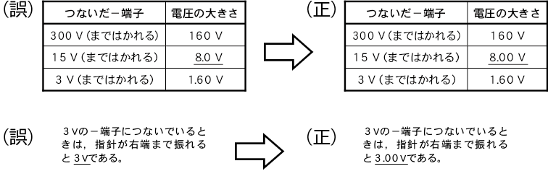

**（別冊解答集）　p.19（本体p.156　チェックシート　２⑤）**

（誤）２　⑤ 2.0　　　　　　　（正）２　⑤ 2.00

**（別冊解答集）　p.36（チェックテスト　19A　１（２））**

（誤）１（２） 11.0V　　　　　　（正）１（２） 11.00V